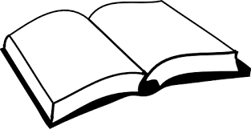

**ČTENÁŘSKÝ LIST**

|  |  |
| --- | --- |
| Název knihy: |  |
| Autor: |  |

|  |  |
| --- | --- |
| Hlavní postavy: |  |

|  |
| --- |
| Děj: |
|  |
|  |
|  |
|  |

|  |
| --- |
| Obrázek: |

|  |
| --- |
| Pochvalné razítko Hvězdička | CHAMBERPochvalné razítko Hvězdička | CHAMBERPochvalné razítko Hvězdička | CHAMBERPochvalné razítko Hvězdička | CHAMBERPochvalné razítko Hvězdička | CHAMBERKniha se mi líbila: |